Nombre de Asignatura: ARTES VISUALES

Nombre de la Unidad: Figura humana, paisajes, patrimonio cultural de Chile, latinoamericano y del resto del mundo.

Fecha: Semana del 30 de Marzo al 12 de Abril

Objetivo: Expresar y crear trabajos de arte a partir de la observación del entorno natural: paisajes chilenos.

Actividad:
1.- Observar el video que se adjunta sobre los PAISAJES CHILENOS.
https://proyecto.webescuela.cl/sistema/webclass/home/recursos/resource/15/audiovisual/508573_15_qUpK6O6m_las45maravillasdelmundosondechile.mp4
2.- Luego de haber observado el video, tendrás que hacer un COLLAGE sobre PAISAJE CHILENO, el paisaje que decidas hacer puede estar en el video o puede ser otro a tu elección (que hayas observado en revistas, diarios o en internet).
La siguiente dirección de internet es para que observes como se realizan los collage: https://www.youtube.com/watch?v=jWjmVYNPFQo.
El video ser llama: EL COLLAGE.
3. Materiales para realizar el collage:
- 1 hoja de block grande.
- Recortes de papel de colores (para el fondo del collage).
- 3 recortes de revista (mínimo) de objetos que puede tener el paisaje.
- Pegamento.
- Tijeras.

Esta actividad la puedes hacer en compañía de un familiar.

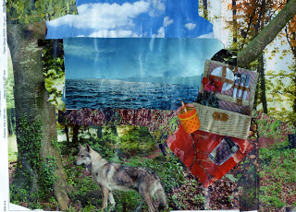
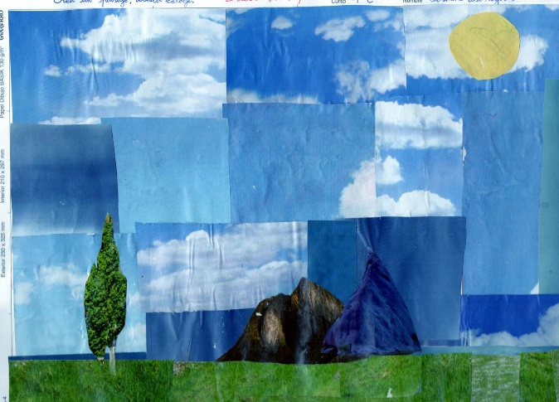
Ejemplos de collages:

